САЛАТЫ
 | Наименование  блюда | Выход, гр. | Цена, руб.
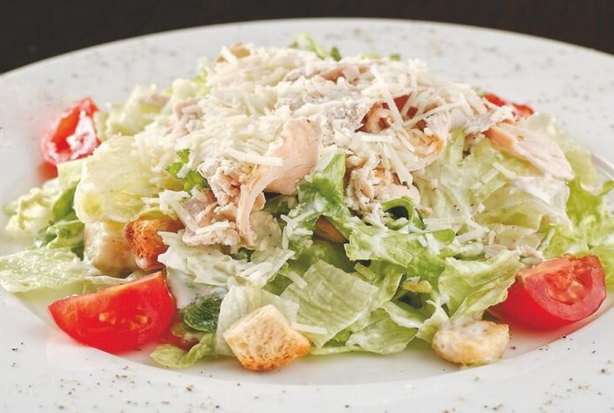 | «Цезарь с курицей»  (филе куриное, листья салата,черри, пармезан, сухарики, майонез, анчоусы, каперсы, лимон, зелень) | 185 | 270-00
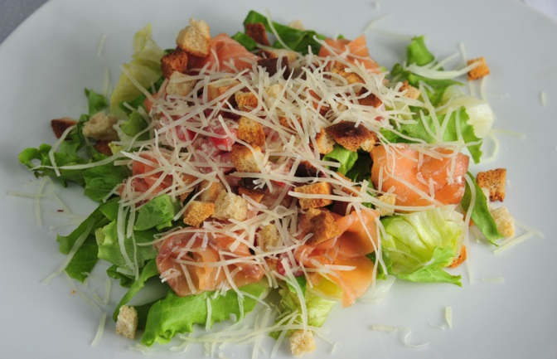 | «Цезарь с сёмгой»  (сёмга с/с, листья салата,черри, пармезан, сухарики, майонез, анчоусы, каперсы, лимон, зелень) | 185 | 340-00
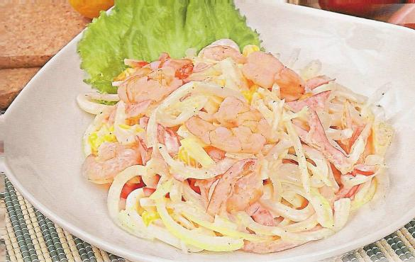 | «Восход солнца»  (кальмары, креветки, крабовые палочки, яйцо, помидор св., майонез, кетчуп, зелень) | 180 | 130-00
 | Наименование  блюда | Выход, гр. | Цена, руб.
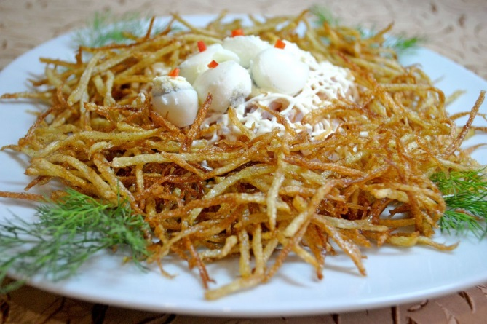 | «Перепелиное гнездо»  (язык говяжий, яйцо, огурец св., майонез, зелень) | 160 | 150-00
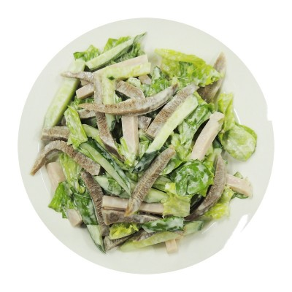 | «Ночной»  (язык говяжий, сыр, яйцо, огурец св., майонез, маслины, зелень) | 170 | 200-00
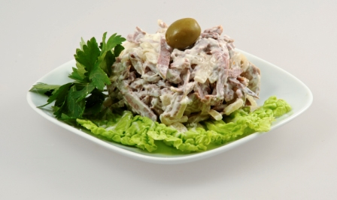 | «Нежность»  (филе куриное, карбонат, сыр, яйцо, огурец св., майонез, маслины) | 180 | 160-00

 | Наименование  блюда | Выход, гр. | Цена, руб.
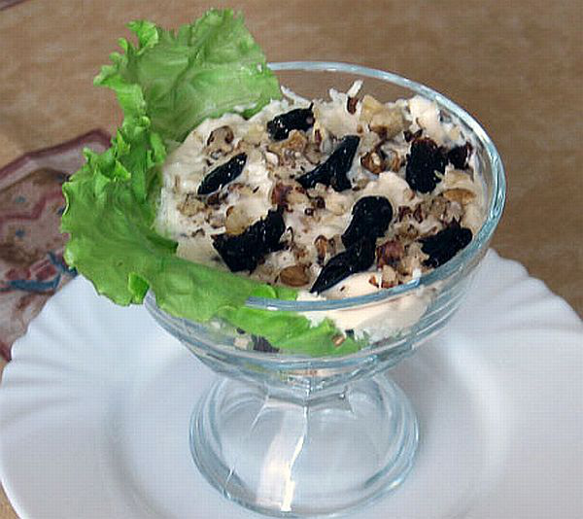 | «Деликатесный»  (куриное филе, чернослив, яйцо,огурец св., грецкие орехи, майонез, маслины, зелень) | 180 | 200-00
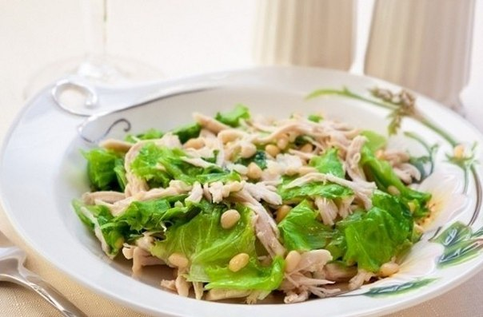 | «Харбин»  (филе куриное, листья салата, шампиньоны, майонез, соевый соус, кедровые орешки) | 175 | 250-00
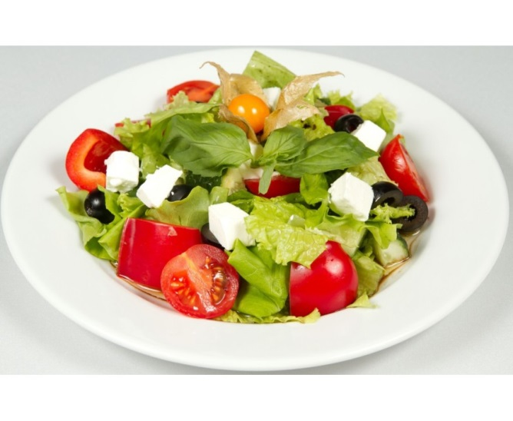 | «Греческий»  (брынза, помидор св., огурец св., перец болгарский, лук репка, маслины, лист салата, зелень) | 180 | 200-00

 | Наименование  блюда | Выход, гр. | Цена,  руб.
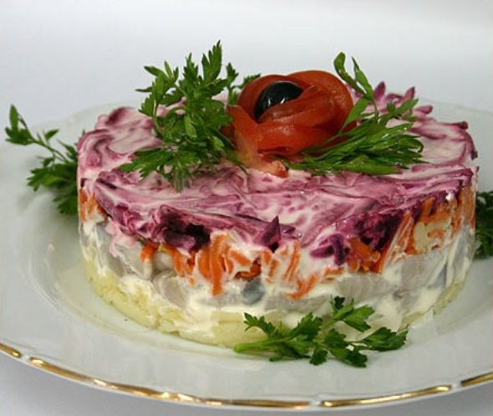 | «Сельдь под шубой»  (картофель, морковь, свекла, сельдь, лук, яйцо, майонез, зелень) | 200 | 120-00
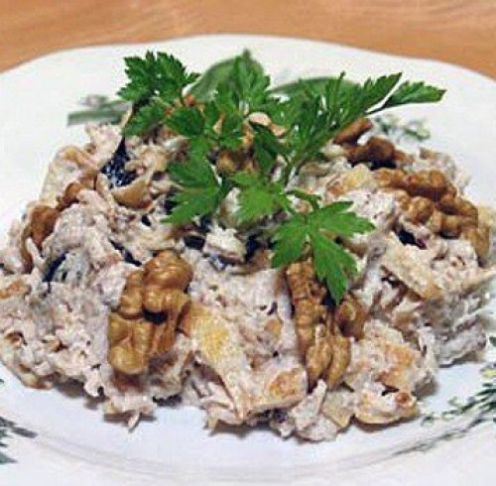 | «Принцесса»  (курица копченая,яйцо, чернослив, огурец соленый, грецкий орех, майонез, зелень) | 180 | 170-00

ГОРЯЧЕЕ ИЗ РЫБЫ
 | Наименование  блюда | Выход, гр. | Цена, руб.
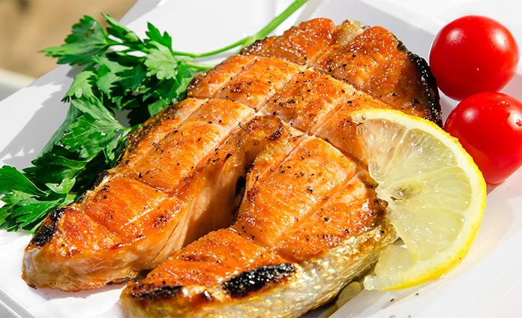 | Стейк запеченного осетра с помидорчиками и маслинами | 140 | 600-00
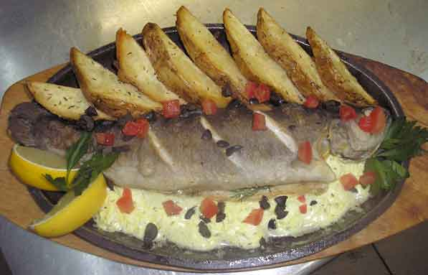 | Форель «Дворецкий»  (речная форель, сыр, лимон, картофель, зелень) | 250 | 360-00
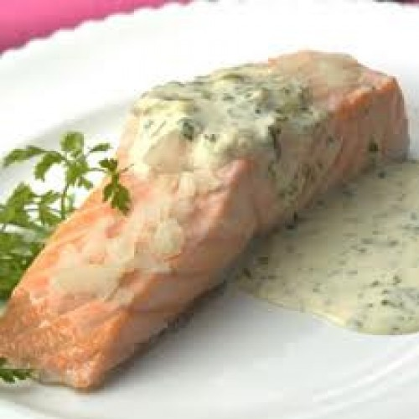 | Сёмга под сливочно-грибным соусом  (филе сёмги, шампиньоны, лимон, лук репка, сливки, маслины, зелень) | 100/70/15 | 560-00
 | Наименование  блюда | Выход, гр. | Цена, руб.
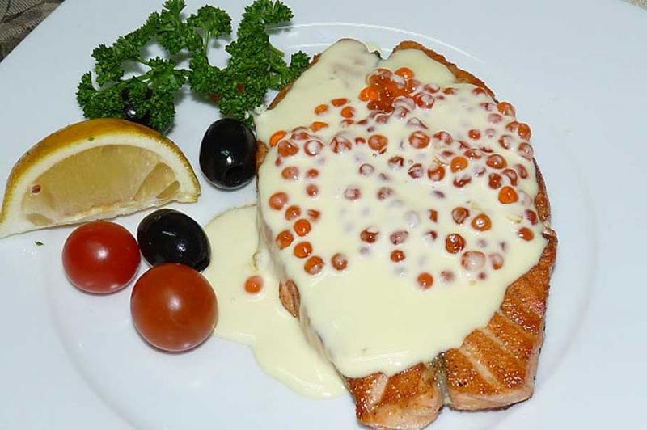 | Сёмга «Афродита»  (филе сёмги, икра красная, сливки, лимон, маслины, зелень) | 100/50/15 | 580-00
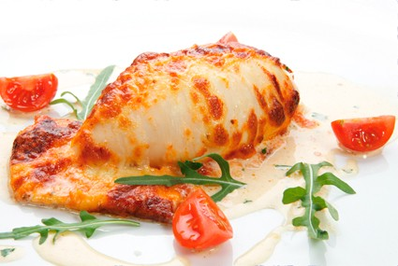 | Кальмар фаршированный грибами  (кальмар, шампиньоны, сыр, лук репка, майонез, лимон, маслины, зелень) | 170/15 | 220-00
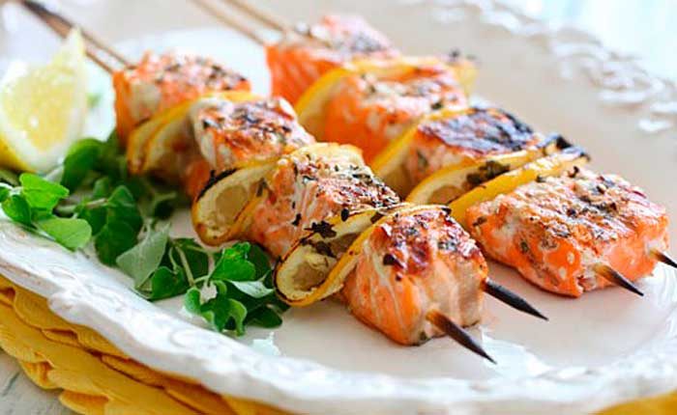 | Шашлык из сёмги | 100/22 | 500-00

 | Наименование  блюда | Выход, гр. | Цена, руб.
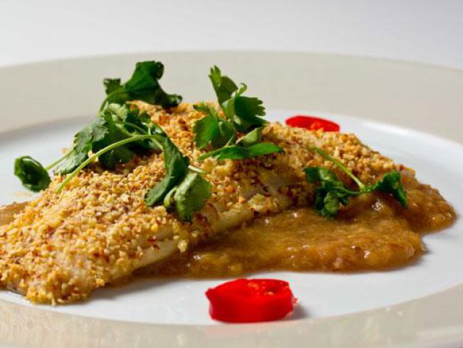 | Судак под ореховым соусом | 100/40 | 300-00
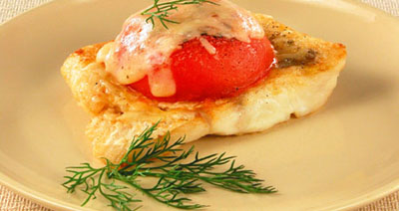 | Судак по-фермерски | 150/15 | 300-00
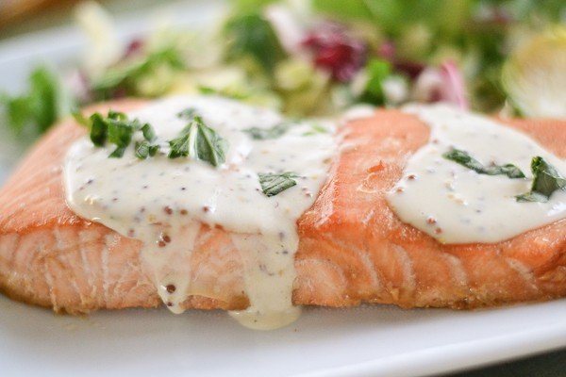 | Кета под голландским соусом  (филе кеты, каперсы, лимон, сливки, маслины, зелень) | 100/50/15 | 250-00

ГОРЯЧЕЕ ИЗ КУРИЦЫ
 | Наименование  блюда | Выход, гр. | Цена, руб.
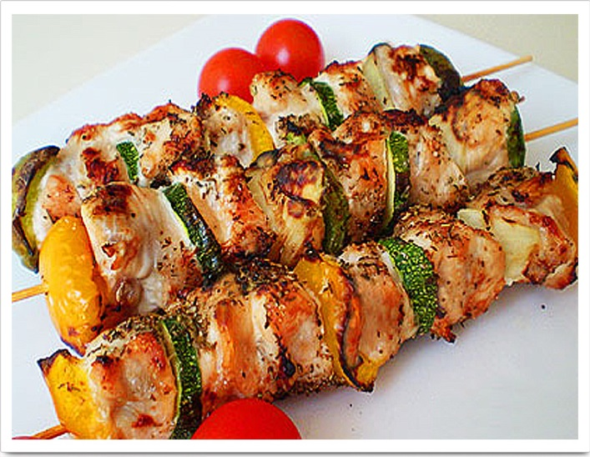 | Шашлычок куриный  (филе куриное, соевый соус, перец болгарский, помидор св., зелень) | 125/22 | 180-00
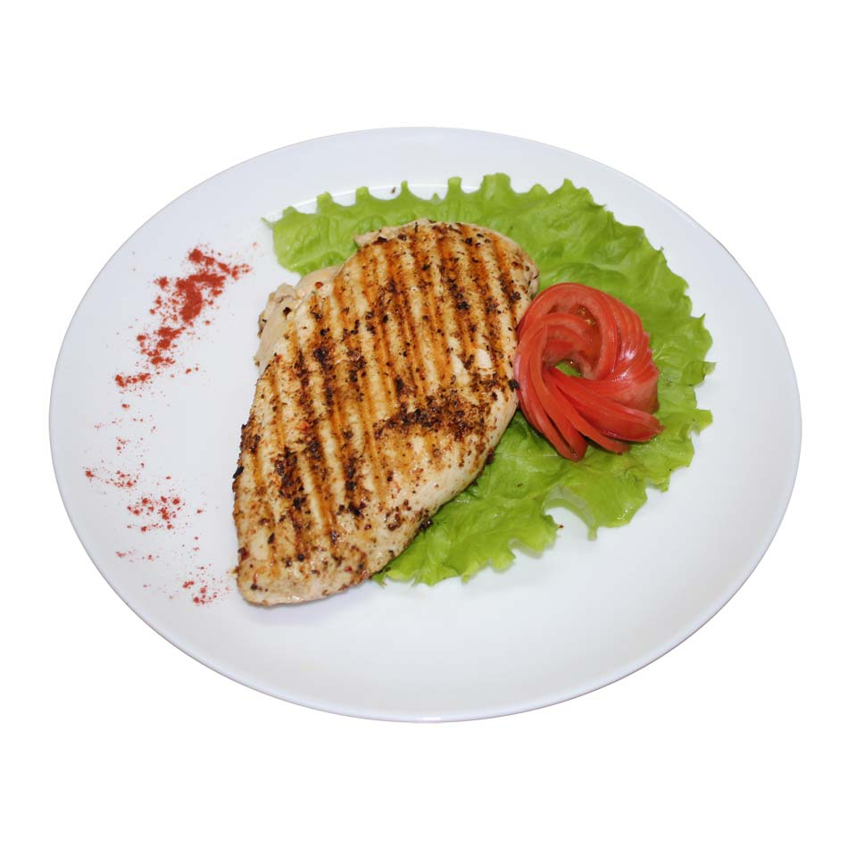 | Биг куриный  (филе куриное, соевый соус, перец болгарский, помидор св., зелень) | 150/22 | 195-00
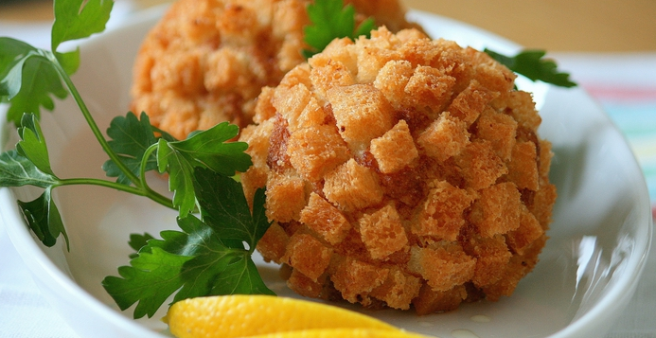 | Каштаны из птицы  (филе куриное, сыр, яйцо, батон, специи, помидоры, зелень) | 180/22 | 210-00
 | Наименование  блюда | Выход, гр. | Цена, руб.
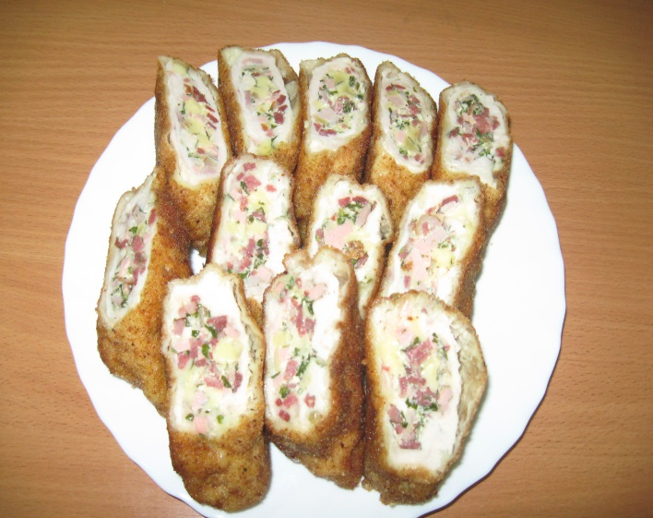 | Рулетик  «Чикен-Луи»  (филе куриное, карбонат в/к, сыр, яйцо, помидор св., зелень) | 170/22 | 250-00
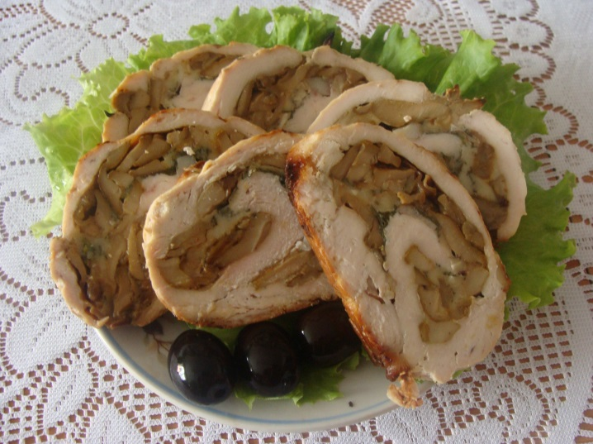 | Филе фаршированное шампиньонами  (филе куриное, шампиньоны, лук репка,яйцо, помидор св., зелень) | 165/22 | 250-00
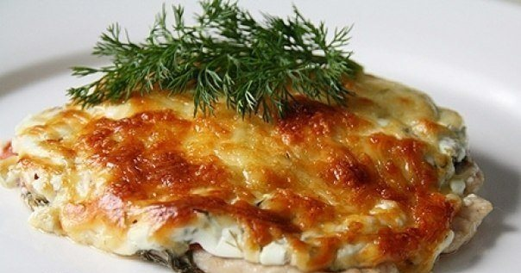 | Курица по-королевски  (филе куриное, сыр, яйцо,, помидор св., зелень) | 180/22 | 200-00
 | Наименование  Блюда | Выход, гр. | Цена, руб.
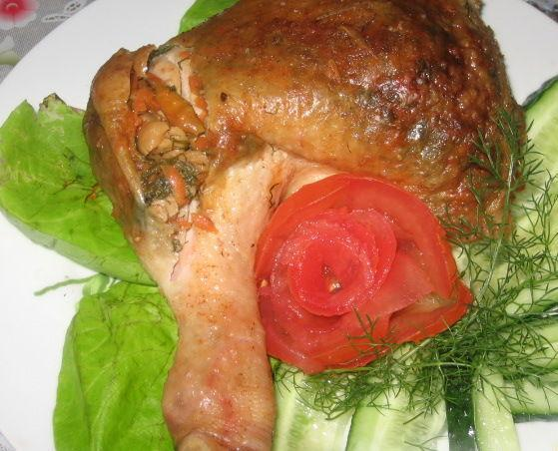 | Окорочек фаршированный  по-дворянски  (окорочек куриный, шампиньоны, лук, сыр, яйцо, зелень) | 250/22 | 300-00
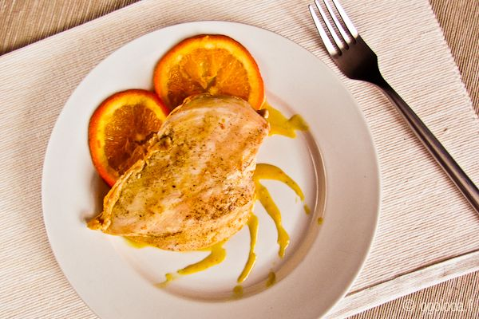 | Курица под апельсиновым соусом  (филе куриное, апельсин, лимон, сливки, соевый соус, зелень) | 100/50/2 | 200-00

ГОРЯЧЕЕ ИЗ СВИНИНЫ
 | Наименование  блюда | Выход, гр. | Цена, руб.
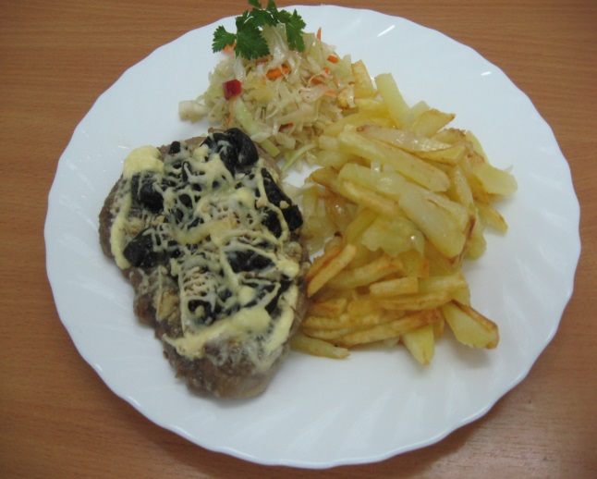 | Мясо с черносливом и грецким орехом  (Вырезка, чернослив, майонез, сыр, орехи грецкие, помидор св., зелень) | 145/22 | 360-00
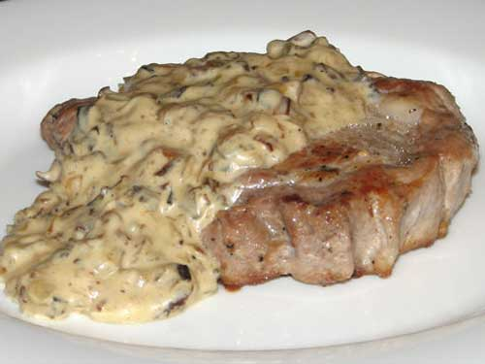 | Медальоны из свинины  (вырезка, сыр, шампиньоны, сливки, помидор св., огурец св., зелень) | 145/70/32 | 330-00
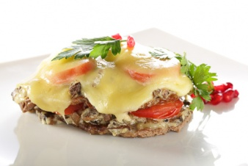 | Свинина  по-московски  (вырезка, шампиньоны, помидор св., сыр, майонез.огурец св., зелень) | 180/22 | 310-00
 | Наименование  блюда | Выход, гр. | Цена, руб.
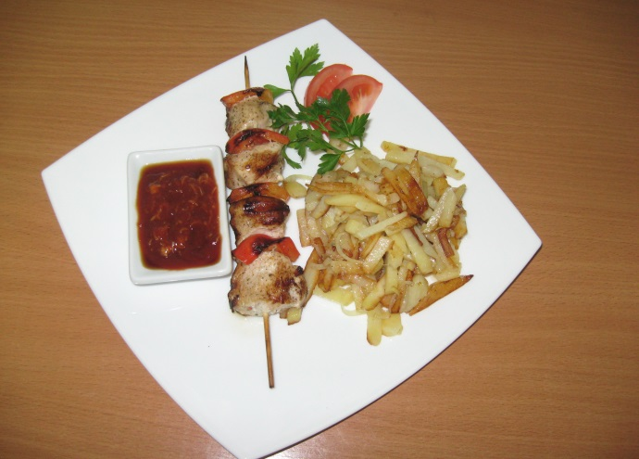 | Шашлык из свиной шейки  (шейка свиная, перец болгар., лук репка, сок лимона, соус острый, зелень) | 100/20/22/30 | 180-00
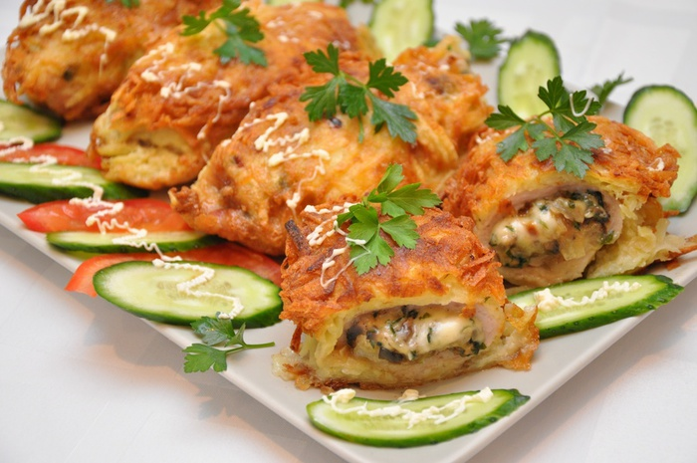 | Котлета «Президент»  (фарш, язык говяжий, омлет, зелень, панировка из батона) | 150/50/2 | 220-00
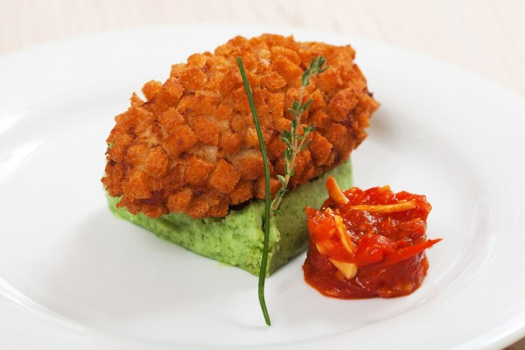 | Котлета «Праздничная»  (фарш, яйцо, масло слив., батон, помидор св., зелень) | 140/22 | 210-00

 | Наименование  блюда | Выход, гр. | Цена, руб.
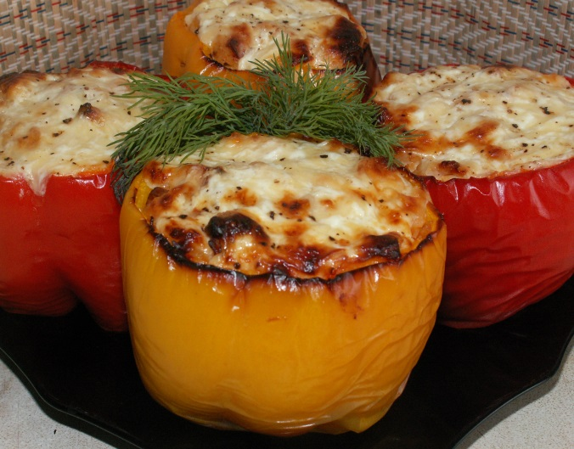 | Фаршированный перец запеченный под сырной корочкой  ( перец болгар., фарш, лук репка, рис, сыр, сметана, зелень) | 250/30/60 | 200-00
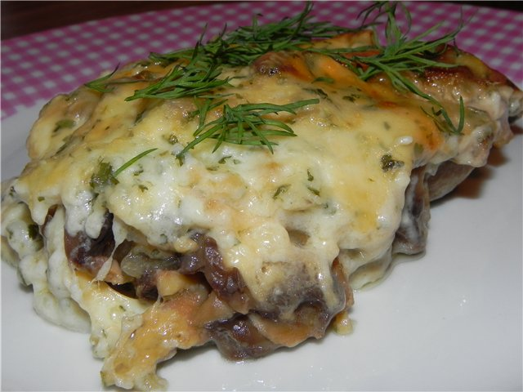 | «Лесная сказка»  (Вырезка, шампиньоны, сыр, лук репка, майонез, помидор св., зелень) | 150/22 | 300-00
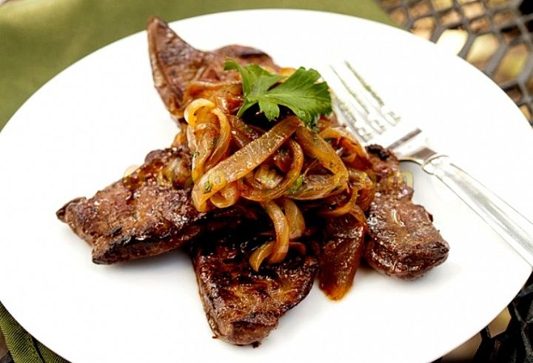 | Печень говяжья жареная с луком | 75/20/2 | 90-00

ГАРНИРЫ
 | Наименование  блюда | Выход, гр. | Цена, руб.
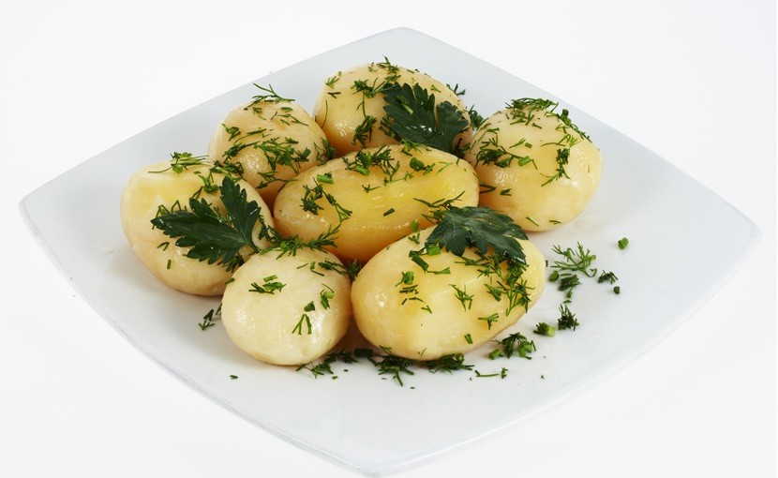 | Картофель отварной с зеленью и чесноком | 150 | 65-00
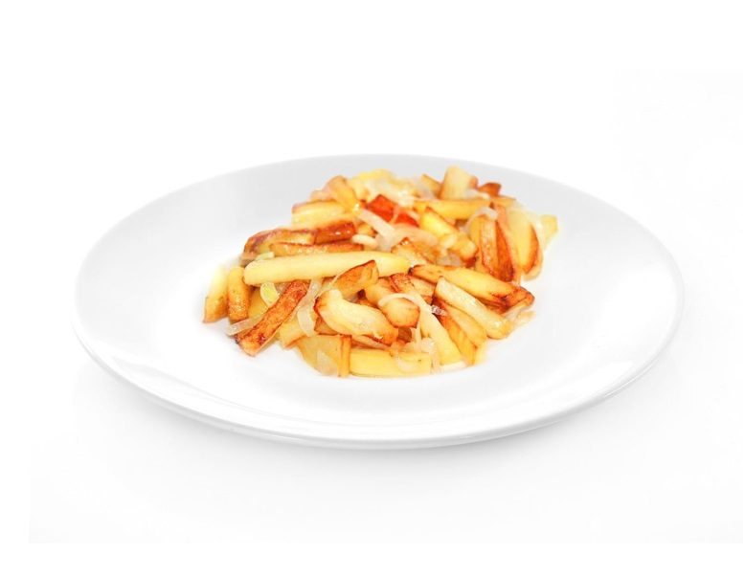 | Картофель жареный по-домашнему | 150 | 65-00
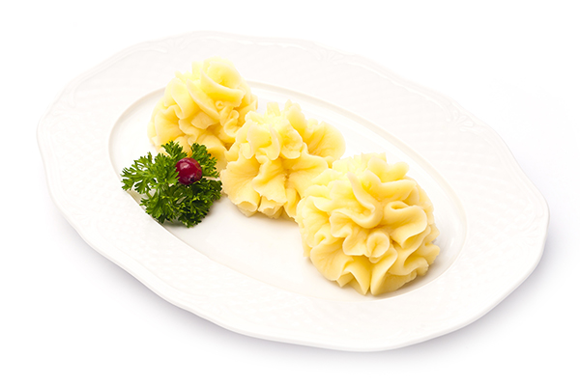 | Картофельное пюре «Курабье» | 150 | 65-00

 | Наименование  блюда | Выход, гр. | Цена, руб.
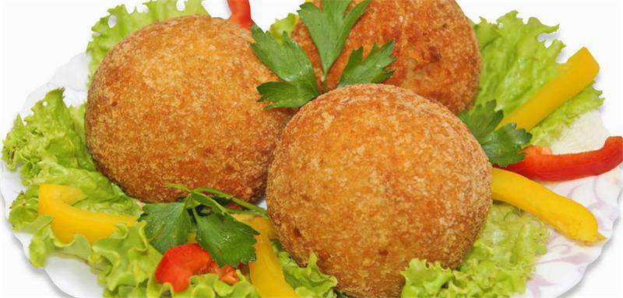 | Картофельные крокеты «Золотые шары» | 150 | 150-00
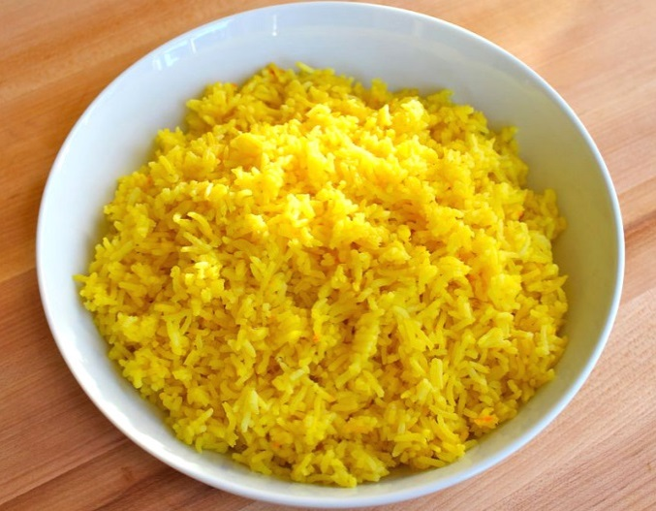 | Желтый рис | 150 | 45-00
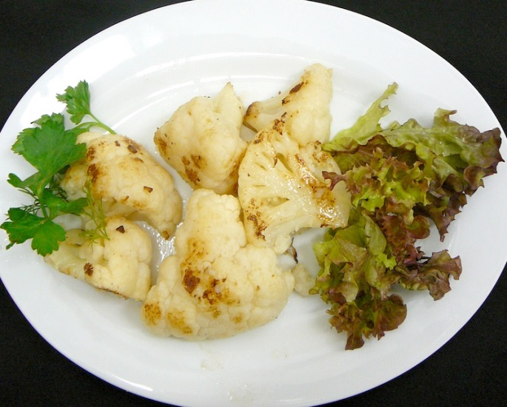 | Цветная капуста жареная | 150 | 95-00

 | Наименование  блюда | Выход, гр. | Цена, руб.
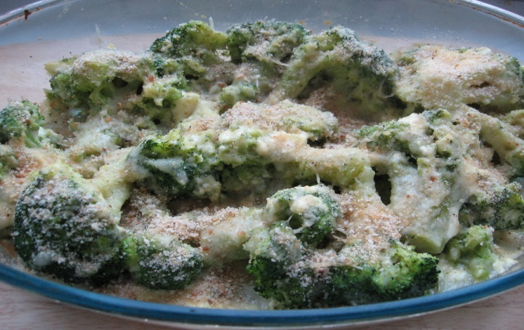 | Брокколи запеченная в сыре | 170 | 150-00
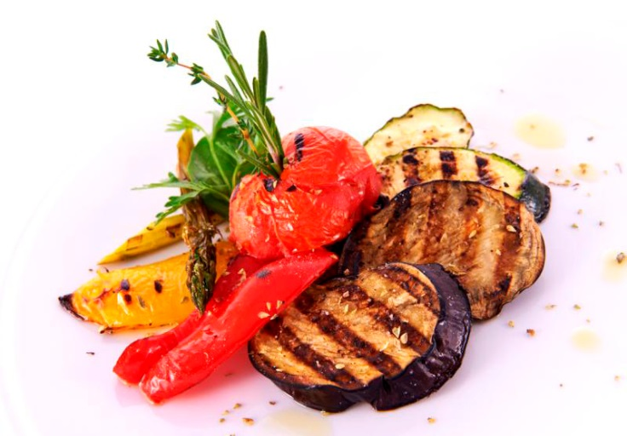 | Овощи гриль | 150 | 200-00
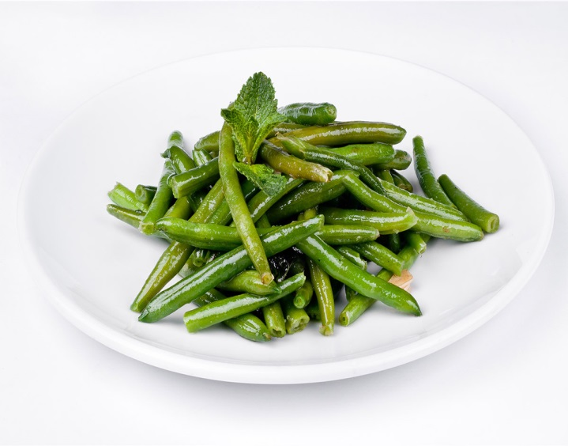 | Стручковая фасоль жареная с чесноком | 150 | 75-00
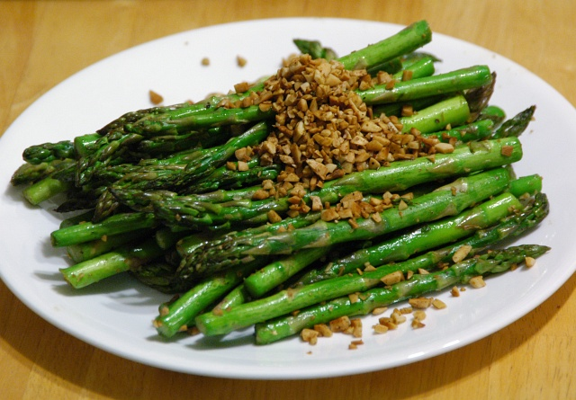 | Стручковая фасоль жареная с грецким орехом | 150 | 95-00

ХОЛОДНЫЕ ЗАКУСКИ
 | Наименование  блюда | Выход, гр. | Цена, руб.
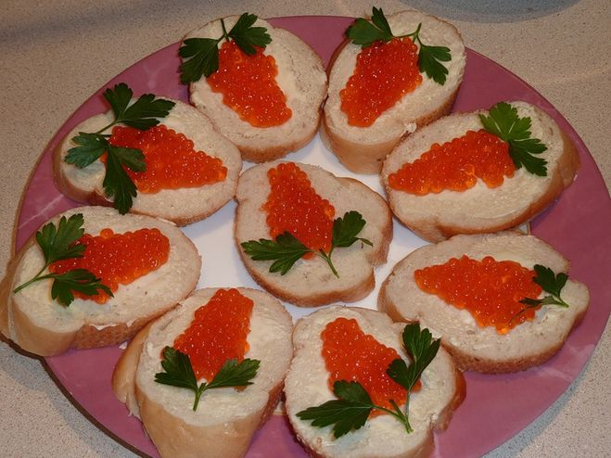 | Бутерброд с красной икрой | 15/10/30 | 180-00
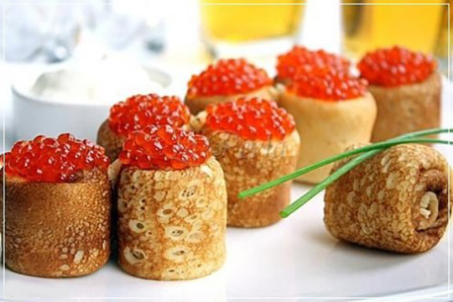 | Пенечки с икрой | 100/10/10 | 150-00
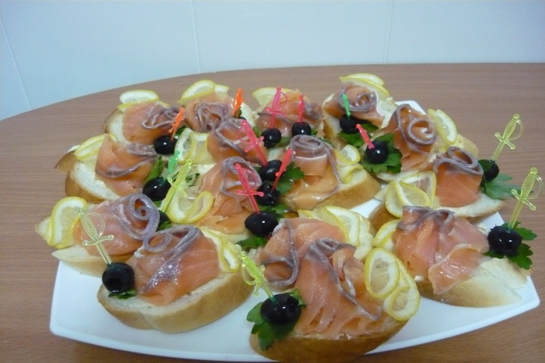 | Бутерброд с сёмгой | 30/5/5/2/30 | 110-00
 | Наименование  блюда | Выход, гр. | Цена, руб.
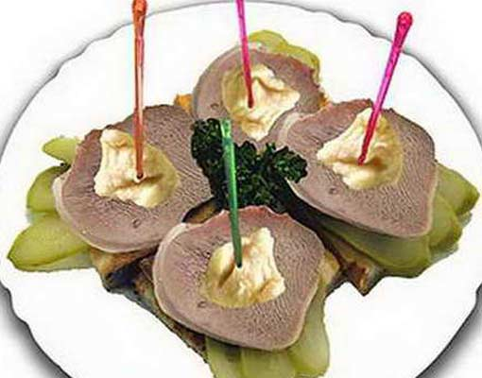 | Канапе с оливкой и языком | 38 | 70-00
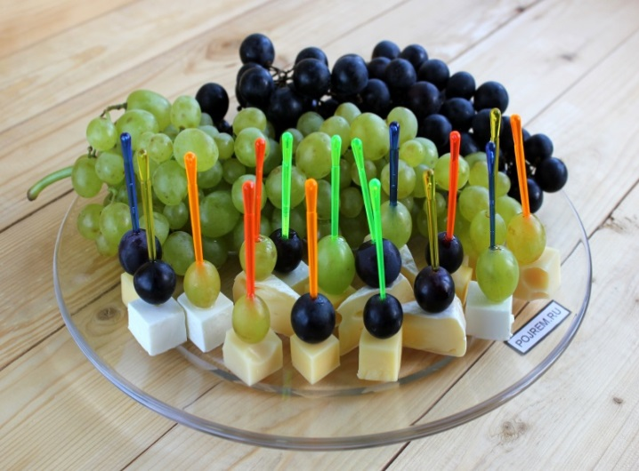 | Канапе с сыром фетакса и виноградом | 27 | 40-00
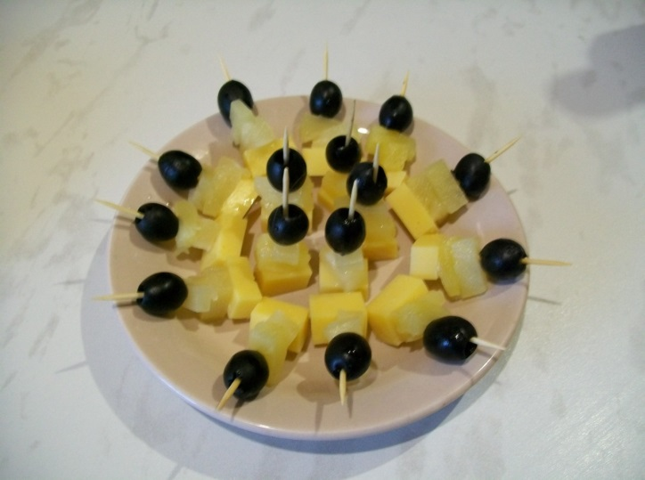 | Канапе с сыром маасдам и виноградом | 27 | 50-00
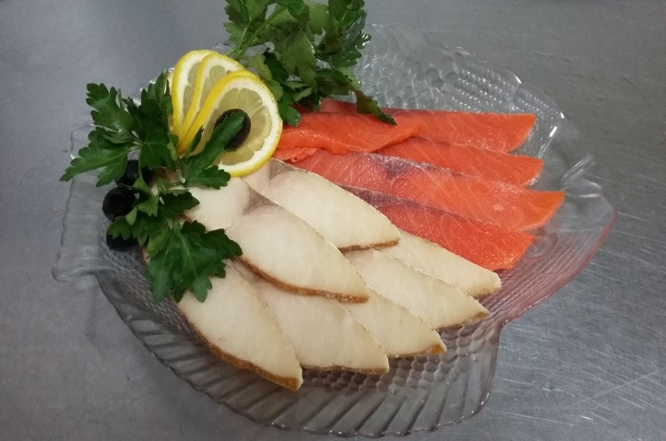 | Рыбное ассорти  (рыбные деликатесы, лимон, маслины, зелень) | 100/17 | 310-00
 | Наименование  блюда | Выход, гр. | Цена, руб.
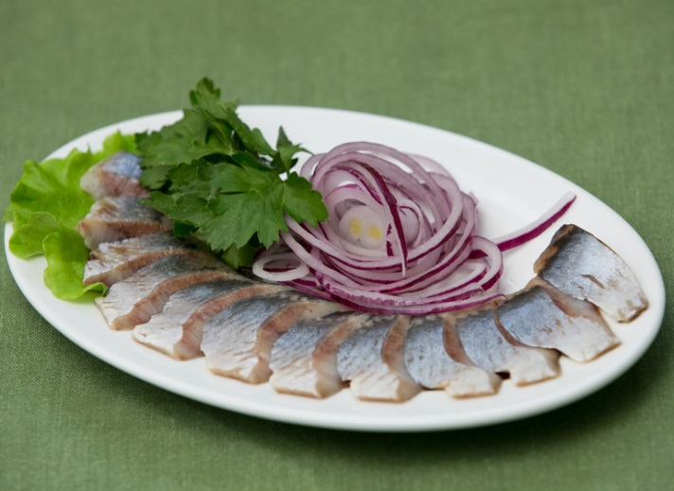 | Сельдь с луком | 100/60 | 120-00
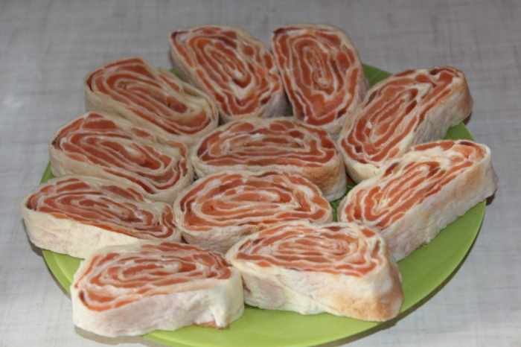 | Рулет из сёмги в лаваше | 750 | 1850-00
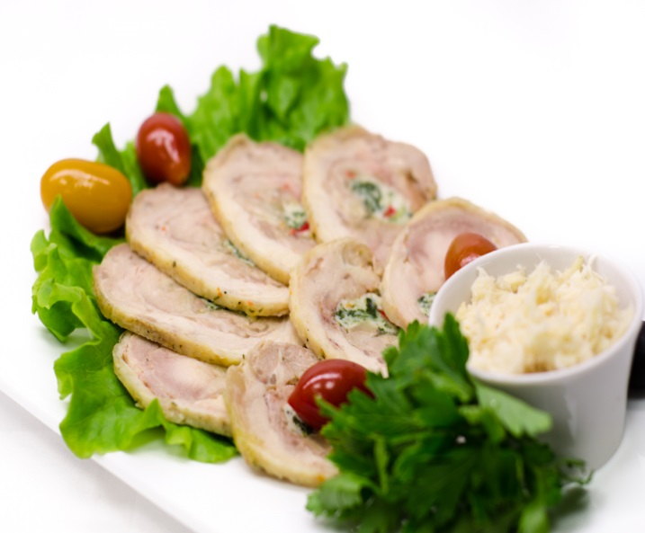 | Руляда из курицы | 1300 | 1200-00
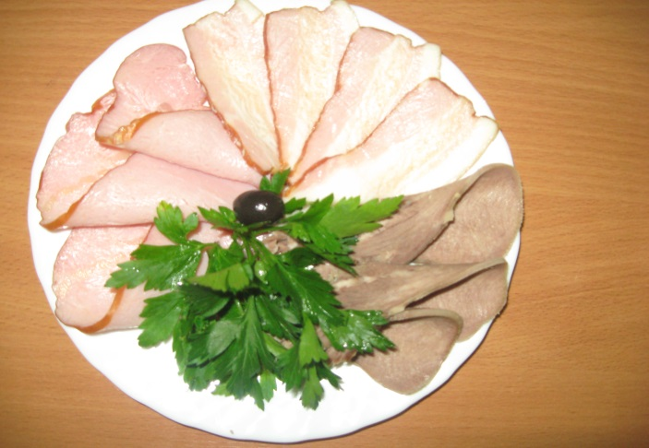 | Мясное ассорти  (мясные деликатесы, хрен, горчица, помидор св., зелень) | 100/40/22 | 180-00
 | Наименование  блюда | Выход, гр. | Цена, руб.
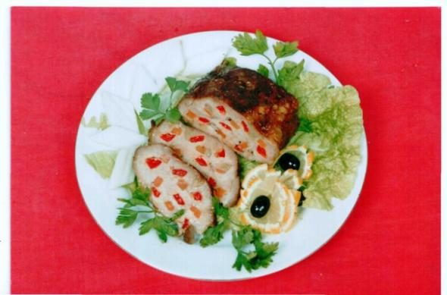 | Шпигованное мясо  (вырезка свиная, морковь,чеснок,зелень) | 400 | 700-00
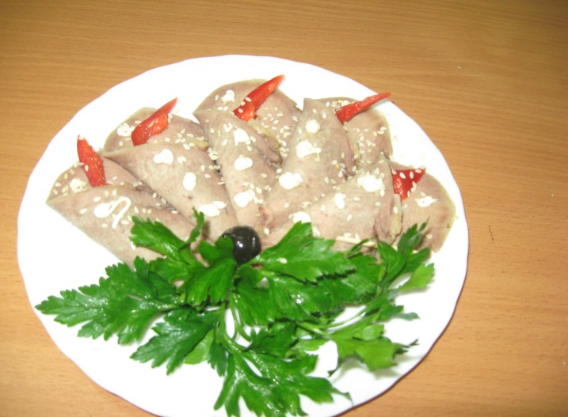 | Язык фаршированный  (язык говяжий, хрен, укроп, майонез, зелень) | 100/20/10 | 300-00
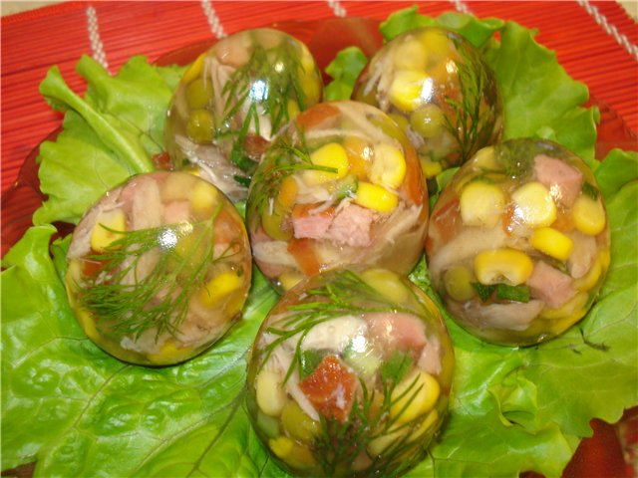 | Заливное из курицы в яйце | 60 | 120-00
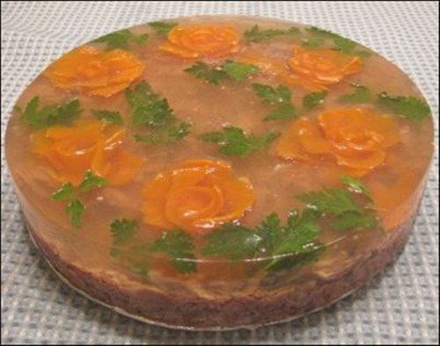 | Заливное из языка | 50/100 | 180-00
 | Наименование  блюда | Выход, гр. | Цена, руб.
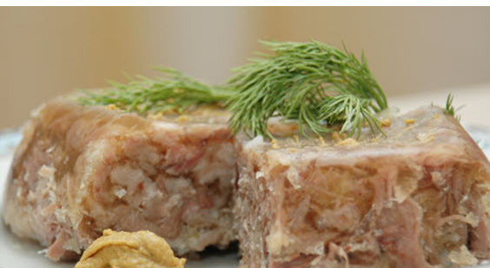 | Холодец с горчицей | 1000/50 | 1000-00
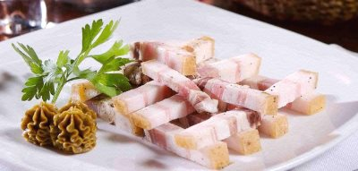 | Сало по-домашнему с хреном и горчицей | 100/30/3 | 100-00
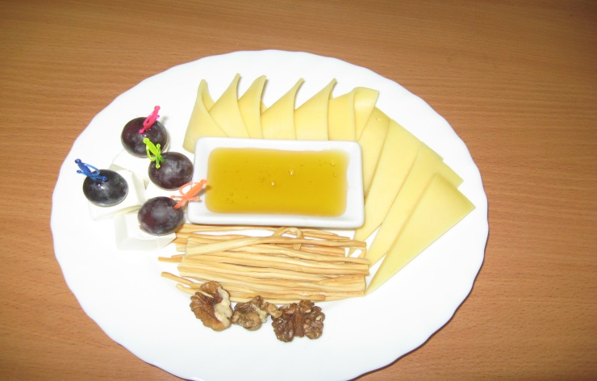 | Сырное ассорти  (4 вида сыра, мед, орехи грецкие, виноград) | 100/70 | 250-00
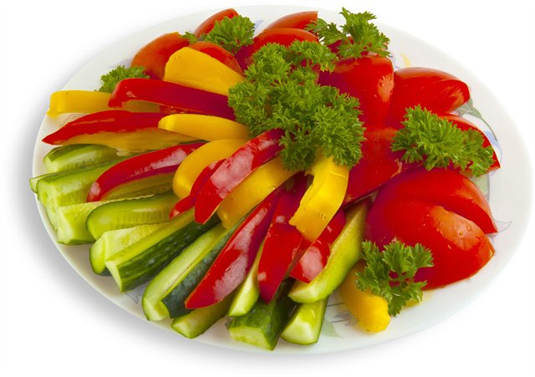 | Овощное ассорти  (помидор св., огурец св., перец болгарский, зелень) | 150/2 | 100-00
 | Наименование  блюда | Выход, гр. | Цена, руб.
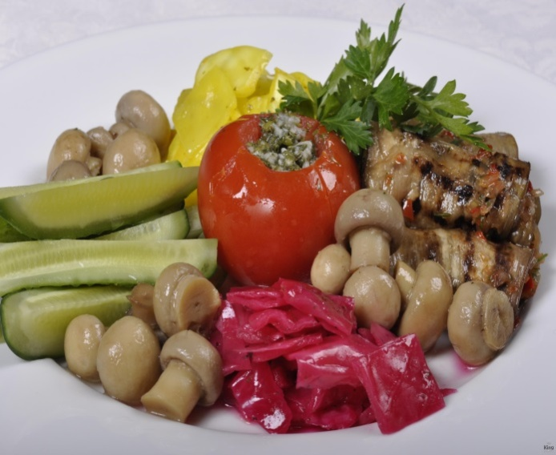 | Русский разносол  (огурцы соленые, капуста квашенная, шампиньоны маринованные, зелень) | 150/2 | 125-00
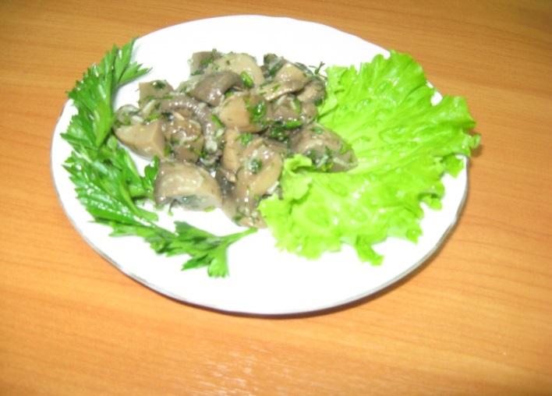 | Грибы маринованные | 100/2 | 100-00
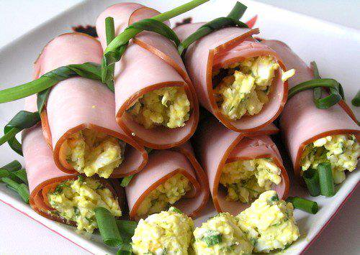 | Ветчинные рулетики с сырным муссом и чесноком  , | 80/2 шт. | 80-00
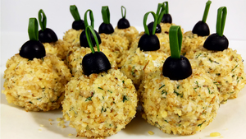 | Закуска  «Подарочные шары»  (курица, сыр,  орех грецкий, яйцо,  майонез, маслины) | 95 | 80-00
 | Наименование  блюда | Выход, гр. | Цена, руб.
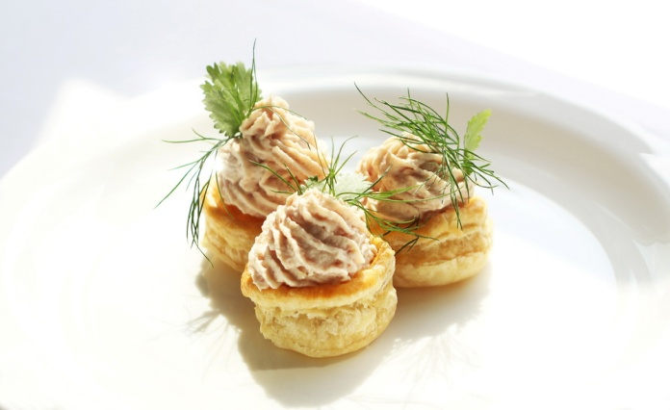 | Волованы с печеночным паштетом | 80/2 шт. | 50-00
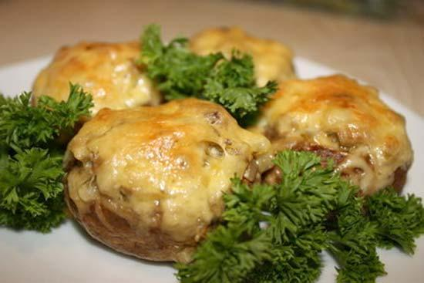 | Шляпки грибов фаршированные копченостями запеченные под сырной корочкой | 80/2 шт. | 100-00
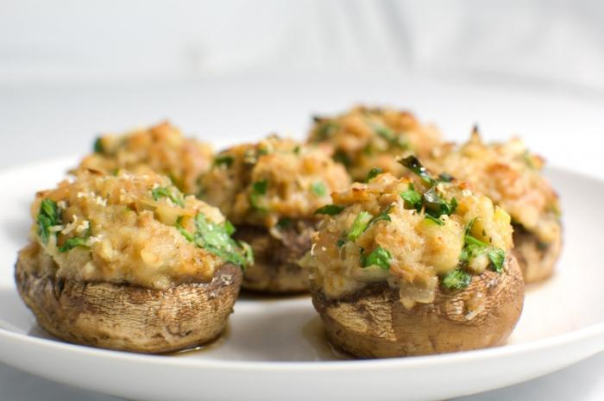 | Шляпки грибов фаршированные курицей запеченные под сырной корочкой | 80/2 шт. | 100-00
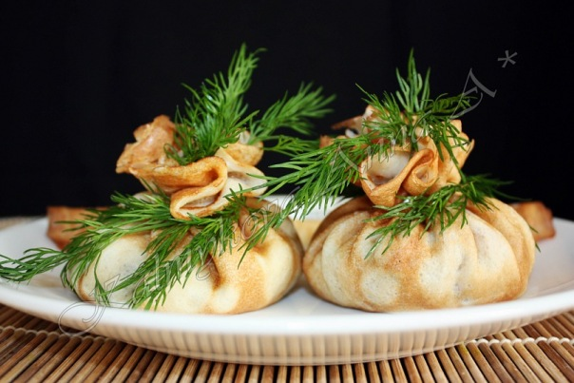 | Блинчики с мясом | 135/2 шт. | 80-00
 | Наименование  блюда | Выход, гр. | Цена, руб.
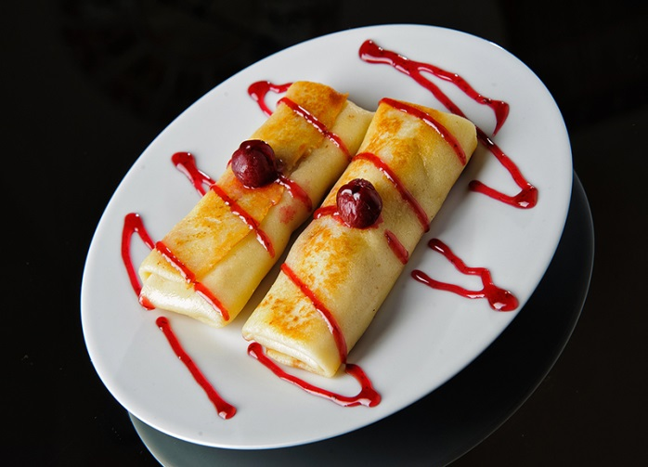 | Блинчики с творогом | 135/2 шт. | 80-00
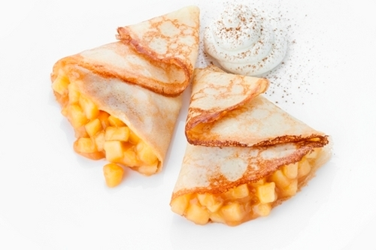 | Блинчики с яблоками | 135/2 шт. | 65-00
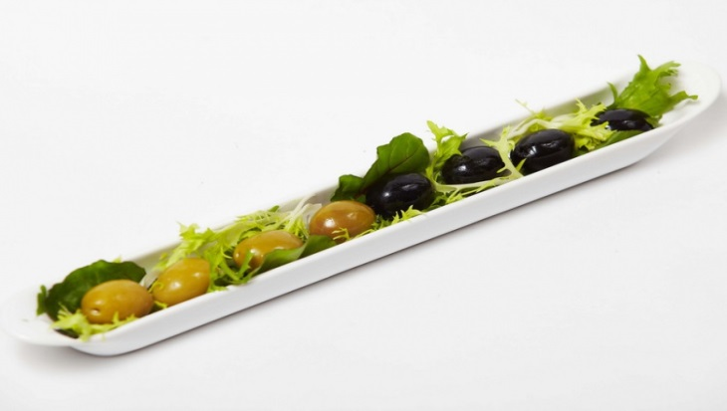 | Маслины, оливки | 50 | 75-00
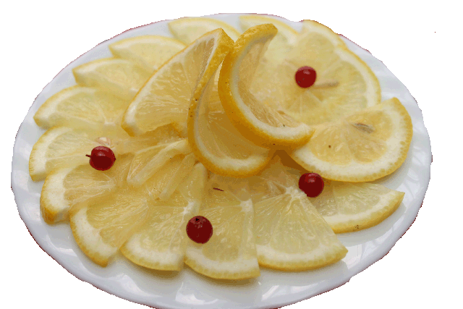 | Лимон | 20 | 20-00

ФИРМЕННЫЕ БЛЮДА
 | Наименование  блюда | Выход, гр. | Цена, руб.
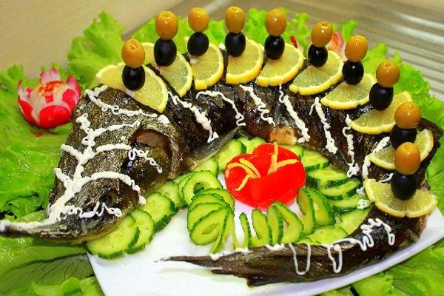 | ОСЕТРИНА  ЗАПЕЧЕНАЯ ЦЕЛИКОМ  Не менее 2,2 кг | За 1 кг готовой рыбы | 4000-00
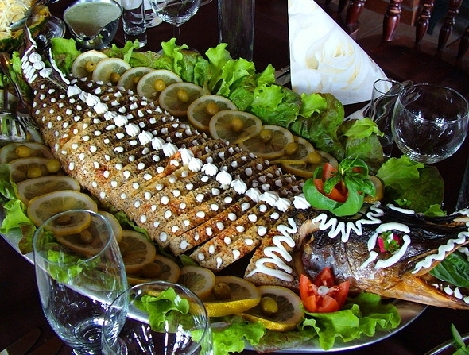 | ЩУКА ФАРШИРОВАННАЯ  ЗАПЕЧЕНАЯ ЦЕЛИКОМ  Не менее 1,5 кг | За 1 кг готовой рыбы | 1500-00
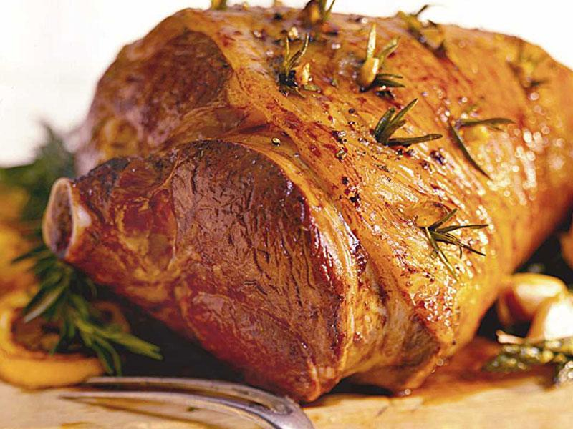 | БАРАНЬЯ НОГА С ОВОЩАМИ И КАРТОФЕЛЕМ  Не менее 2 кг | За 1 кг готового мяса | 4000-00
 | Наименование  блюда | Выход, гр. | Цена, руб.
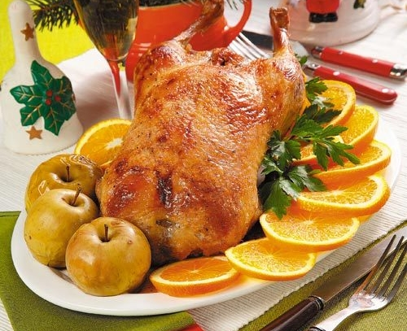 | УТКА ФАРШИРОВАННАЯ ЯБЛОКАМИ  Не менее 2,8 кг | За 1 кг готовой птицы | 1400-00
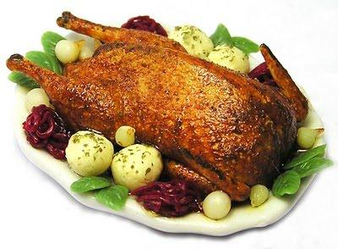 | ГУСЬ ФАРШИРОВАННЫЙ ГРЕЧНЕВОЙ КАШЕЙ  Не менее 2,8 кг | За 1 кг готовой птицы | 1400-00
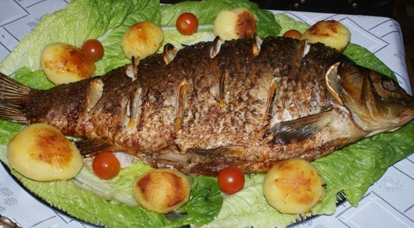 | ФАРШИРОВАННЫЙ ЗЕРКАЛЬНЫЙ КАРП СО СЛИВОЧНЫМ СОУСОМ И ХРЕНОМ  Не менее 1 кг | За 1 кг готовой рыбы | 1500-00

ОАО «Комплекс-Советский»

БАНКЕТНОЕ МЕНЮ

К Вашим услугам 4 зала
